CHAPTER 11

YAZILIM KURULUMU,
PAKET YÖNETİMİ (rpm)
Sistem Güncelleme

11.1 Red Hat Package Manager (rpm)
Red Hat’ın Linux’e en önemli katkılardan biri RPM’dir. RPM Linux programların kurulmasını kolaylaştırmış ve basitleştirmiştir. RPM’den önce Linux sistem yöneticileri yazılım kurmak için TAR dosyalarını indirip program kodlarını derlemek zorunda kalıyorlardı.
RPM üç parçadan oluşur:
- rpm komutu.
- Paket dosyaları
- RPM veri tabanı

11.2 rpm Paket Dosyaları
Paket dosyaları TAR dosyaları gibi kurulacak dosyaları içermektedir. Ama bunun dışında kurulacak uygulama ya da servis hakkında bilgi içerirler. Mesela paket dosyası kurulacak program özelliklerini, gerekli kütüphaneleri ve varsa başka hangi paketlerin kurulu olması gerektiğini belirtir. Bu bilgiler dependency information adını taşır. Pakette bulunan diğer bilgiler aşağıdaki gibidir :
- Paket adı ve versiyonu
- Kuruluş tarihi
- Paket tanımlaması
- Her içerdiği dosyanın büyüklüğü
- Paketi hazırlayan kişinin veya kuruluşun kimliği
- Dahil olduğu paket grubu
Paket dosyasının adı özel bir yapıya sahiptir:
paket-versiyon-küçük_sürüm-mimari.rpm
- paket dosyanın içerdiği paket adı
- versiyon paket versiyonu
- küçük sürüm paket küçük sürüm numarası
- mimari paketin tasarlandığı bilgisayar mimarisi.
Örneğin gnorpm-0.95.1-2.62.i386.rpm dosyanın versiyonu 0.95.1, küçük sürüm 2.62 olan gnorpm adındaki paket i386 (Intel 386) için hazırlanmıştır.

11.3 RPM Veri Tabanı
Paket kurulmadan önce, hakkındaki bilgiler /var/lib/rpm’de bulunan RPM veri tabanına işlenir. Bir programı kurmak veya kaldırmak istediğinde RPM paket dosyasını ve RPM veri tabanını kontrol eder. Böylece RPM, komutun sistemi çelişkili bir durumda bırakıp bırakmıyacağına karar verir. Eğer öyleyse RPM komutu durdurup kullanıcıya uyarı gönderir.

11.4 rpm Komutu
rpm komutunun uyguladığı işlemler:
- Paket kurulumu
- Paket güncellemesi
- Paket kaldırılması
- RPM veri tabanın sorgulanması
- Paket dosyasının sorgulanması
- Kaynak kodundan paket oluşturulması
- Paket onaylanması
- Paket dosyasının onaylanması
Paket kurulumu, güncellenmesi veya kaldırılması sırasında, rpm komutu sistemin uygun durumda kalması için bir kaç kontrol yapar.
Örneğin paket kurulumunda rpm şunları kontrol eder:
- Paket kurulması için diskte yeterli yer var mıdır?
- Paket kurulabilmesi için gerekli kütüphane ve paketler kurulu mudur?
- Paket daha önce kurulmuş mu?
- Kurulum sırasında dosya çakışması olacak mı?
 | Not: Özel durumlarda özel anahtarlarla bu kontroller aşılabilmektedir.

11.5 Paket Ekleme

Paket kurmak için gerekli komut aşağıdaki gibidir:
rpm -i paket_dosya_adı
Buradaki paket_dosya_adı kurmak istediğiniz paketin adıdır. Eğer bir kaç paket kurmak istiyorsanız paket ismini sıralayabilirsiniz ya da * karaktereyi kullanabilirsiniz. Örneğin:
rpm -i xmms-0.95.1-2.62.i386.rpm konqueror-3.45-1.i386.rpm
Bu komutla xmms ve konqueror paket kurulacaktır. İlk önce kurulun şartları kotrol edilir. Eğer bu şartlardan biri tutmaz ise komut hiçbir paketi kurmaz.
Not:Birçok sistem yöneticisi -v ve -h parametrelerini kullanır, örneğin:
rpm -ivh xmms-0.95.1-2.62.i386.rpm konqueror-3.45-1.i386.rpm
Buradaki -v parametresi ile rpm kurulumunun durum bilgilerini verir, -h parametresi ile kurulumun ilerlemesini 50 tane # işareti ile izlenebilir.

Örnek :
[root@host/root]# rpm -ivh xmms-0.95.1-2.62.i386.rpm mplayer-0.45-1.i386.rpm
Preparing... ########################################### [100%]
1:gnorpm ########################################### [50%]
2:gnome-linuxconf ########################################### [50%]
Bu parametrelerin (-vh) avantajlarından birisi çok net bir şekilde paket kurulup kurulmadığını belli ederler. Örneğin birkaç paket aynı zamanda -vh parametreleri ile kurulduğunda sistem paketlerinden birisi zaten kurulu olduğunu hatasını vererek işi durdurur ise paketlerden hangileri kurulabildiğini öğrenebiliriz.
RPM’in başka olanaklarından biri paketlerin FTP sunucularından kurulabilmesidir. Doğrudan anonim bir FTP sunucusundan paketi kurabilmek için:
ftp://sunucu/yol
şeklindeki bir tanım yapılır, burada sunucu FTP’nin sunucu adı veya IP adresi olabilir ve yol sunucudaki paketin bulunduğu dizinin yoludur. Örnek olarak anonim bir FTP suncusundan paketi kurmak için çalıştırılacak komut:
rpm -ivh ftp://ftp.itu.edu.tr/redhat/i386/RedHat/RPMS/gnorpm-0.95.1-2.62.i386.rpm
Eğer anonim olmayan bir FTP sunucusuna bağlanmak gerekiyorsa:
ftp://kullanıcı:şifre@sunucu/yol
şeklinde bir tanım yapılır, burada kullanıcı ve şifre bu sunucuya bağlanma izni olan bir kullanıcı adı ve ona ait şifresidir.
Red Hat Linux 6.2 ve daha üst versiyonları dosya adı bilgisinde *,? gibi karakter kullanımını desteklemektedir. Örnek olarak:
rpm -ivh ftp://ftp.itu.edu.tr/1/redhat/i386/RedHat/RPMS/gnorpm*

11.6 Paket Kaldırma
Kurulmuş bir paketi kaldırmak için:
rpm -e paket_adı
şeklinde bir komut çalıştırılmalıdır, burada paket_adı kaldırılacak paketin ismidir. Bu komuttaki -e parametresi rpm komutuna paket silinmesi gerektiğini belirtir.
rpm komutu, rpm paketi sistemden silerken kaldırılan dosyaların başka paketler tarafından kullanılıp kullanılmadığını araştırır. Eğer kullanılıyorsa işlemi durdurup sistem yöneticisine uyarı verir. Zorunlu durumlarda bu kontrol aşılabilir, bunun için --nodeps seçeneği kullanılmalıdır.
Not: Paket sistemden kaldırılırken rpm komutu kurulumdan sonra değişen konfigürasyon dosyalarını (.rpmsave uzantılı olarak) saklar.

11.7 Güncelleme

Zaman zaman paketlerin yeni versiyonları çıkmaktadır. Çoğu zaman yeni paketler yamaları ve yeni önemli özellikleri içerir. RPM ile bir paketin paketin yeni versiyonunu kurmak için:
rpm -Uvh paket_adı
şekildeki komut kullanılır, burada paket_adı yeni versiyonu içeren paket ismidir. Diğer parametrelerden -v ve -h Paket Ekleme bölümünde anlatılmıştır, -U bayrağı rpm komutuna kurulmuş eski versiyonunu kaldırılması ve yeni paketin kurulması gerektiğini belirtir. RPM eski paketi kaldırırken tüm konfigürasyon dosyalarını isimlerine .rpmsave ekleyerek saklar. Eğer paket sistemde bulunmayan bir paket ise rpm komutu bu paketi de kuracaktır. Bu nedenle bir çok sistem yöneticisi -i yerine -U kullanırlar; rpm -U paket sistemde kurulu değilse kurar, eğer mevcut ise günceller.

11.8 Kurulmuş Paket ile ilgili bilgi edinme
RPM, kurulu paketin versiyonunu ve küçük sürümunu öğrenmek için kullanılabilir, bunun için:
rpm -q paket_adı
şeklinde komut çalıştırlmalıdır. Burada paket_adı kurulmuş paketin ismi. Bu komutun çıkışı paket ismini, versiyonunu ve küçük sürüm numarasını verir.
Örnek:
# rpm -q vnc
vnc-0.95.1-2.62
Sistemde kurulu olan tüm paketlerin listesini ve versiyonlarını ve küçük sürüm numaralarını öğrenmek için
rpm -qa
komutu çalıştırılmalıdır.

11.9 Dosyanın ait olduğu paketi bulmak

RPM kullanılarak herhangi bir dosyanın hangi pakete ait olduğunu öğrenilebilir. Bunu gerçekleştirmek için:
rpm -qf dosya_adı
komutu çalıştırılmalıdır, burada dosya_adı paketi belirlenecek dosyanın tam yolu içeren ismidir. Örnek olarak /etc/inittab dosyasının bulunduğu paketi belirlemek için:
# rpm -qf /etc/inittab
initscripts-5.00-1

11.10 Paket Tanımının Gösterilmesi

Sistemde kurulu olan bir paketin tanımın gösterilmesi için:
rpm -qi paket_adı
şeklindeki bir komut çalıştırılmalıdır. Burada paket_adı kurulmuş paketin ismidir. Örnek olarak gnorpm paketin tanım aşağıdakine benzer bir şekilde olacaktır.
# rpm -qi gnorpm

Name : gnorpm Relocations: (not relocateable)
Version : 0.95.1 Vendor: Red Hat, Inc.
Release : 2.62 Build Date: Tue Oct 10 22:27:54 2000
Install date: Thu Oct 12 09:21:57 2000 Build Host: porky.devel.redhat.com
Group : Applications/System Source RPM: gnorpm-0.95.1-2.62.src.rpm
Size : 776600 License: GPL
Packager : Red Hat, Inc.
Summary : A graphical front-end to RPM for GNOME.
Description :
Gnome-RPM is a graphical front-end to to the RPM Package Manager
(RPM). Gnome-RPM is similar to Glint, but is written using the GTK+
widget set and the GNOME libraries. Gnome-RPM is currently in
development, so some features are missing, but you can currently
query, install, upgrade, uninstall and verify packages using a GUI
interface.

11.11 Paketin İçerdiği Dosyaları Listeleme

Paketin içerdiği dosyaları listelemek için:
rpm -ql paket_adı
şeklinde bir komut çalıştırılmalıdır. Burada paket_adı kurulmuş paketin ismidir. Örnek olarak gnorpm paketin listelenmesinde komutun ekrana verdiği çıktı şu şeklidedir:
[root@atlas /root]# rpm -ql gnorpm
/usr/bin/gnorpm /usr/bin/gnorpm-auth /usr/doc/gnorpm-0.95.1
/usr/doc/gnorpm-0.95.1/AUTHORS /usr/doc/gnorpm-0.95.1/NEWS
/usr/doc/gnorpm-0.95.1/README /usr/etc/pam.d/gnorpm-auth
/usr/etc/security/console.apps/gnorpm-auth /usr/share/gnome/apps/System
/usr/share/gnome/apps/System/gnorpm.desktop
/usr/share/gnome/help/gnorpm/C/find-win.html
/usr/share/gnome/help/gnorpm/C/gnorpm.html
/usr/share/gnome/help/gnorpm/C/index.html
/usr/share/gnome/help/gnorpm/C/install-win.html
/usr/share/gnome/help/gnorpm/C/main-win.html
/usr/share/gnome/help/gnorpm/C/other-uses.html
/usr/share/gnome/help/gnorpm/C/preferences-win.html
/usr/share/gnome/help/gnorpm/C/query-win.html
/usr/share/gnome/help/gnorpm/C/rpmfind-win.html
...

11.12 Paket İçeriğinin Doğrulanması

RPM veritabanı, sistemde kurulmuş bir paketin her dosyası için kayıt tutar. Bu kayıt dosya büyüklüğünü, sahibini, izinleri ve başka bilgileri tutar.
Bu kayıtlar kullanılarak hangi dosya, eğer varsa, kurulumdan sonra değişmiştir, bunun için:
rpm -V paket_adı
şeklinde bir komut çalıştırılmalıdır. Bu komutun çıktısı her bir değişen dosya için bir satır içerir. Bu satır üç alandan oluşur:

- Durum, dosyanın durumunu belirtir. Tablo 1’de harf kodları açıklanmıştır.
- Konfigürasyon, konfigürasyon dosyaları satırında c bulunur.
- Dosya adı, dosyanın tam yolunu ve ismini içerir.
Tablo 1. Paket durum bayrakları.
Kod | Açıklama
. | Değişiklik yok
5 | MD5 checksum değişmiştir
D | Aygıt major ya da minor numarası değişmiştir
G | Sahip grup değişmiştir
L | Link yolu değişmiştir
M | Dosya biçimi değişmiştir
S | Dosya büyüklüğü değişmiştir
T | Değiştirilme zamanı değişmiştir
U | Sahip kullanıcı değişmiştir
Örnek:
# rpm -V setup
S.5....T c /etc/exports
S.5....T c /etc/host.conf
S.5....T c /etc/hosts.allow
S.5....T c /etc/hosts.deny
S.5....T c /etc/printcap
S.5....T c /etc/profile
S.5....T c /etc/services

11.13 rpm hata mesajları

11.13.1. Paket zaten kurulu (Package Already Installed)
Eğer bir paketin aynı versiyonu daha önce yüklenmişse bu hata mesajı ile karşılaşılır.

Preparing... ########################################### [100%]
package foo-1.0-1 is already installed
Buna rağmen bu paketi kurmak istiyorsanız –replacepkgs opsiyonunu kullanabilirsiniz.
rpm -ivh --replacepkgs foo-1.0-1.i386.rpm

Bu seçenek, eğer rpm paketinin birkaç dosyası silinmişse veya bozulmuşsa paketi eski haline getirmek açısından yararlıdır.

11.13.2. Çakışan dosyalar (Conflicting Files)

Eğer kurmak istediğiniz rpm dosyanın içindeki bir dosya, daha önce kurulmuş olan başka bir rpm paket tarafından sisteme yerleştirilmiş ise bu dosya sebebi ile çakışma (conflict) meydana gelir.

Preparing... ########################################### [100%]
file /usr/bin/foo from install of foo-1.0-1 conflicts with file from package bar-2.0.20

RPM’in bu hatayı görmezden gelmesi için --replacefiles opsiyonunu kullanabilirsiniz.

rpm -ivh --replacefiles foo-1.0-1.i386.rpm

11.13.3. Paket bağımlılıkları (Failed Dependency)

Bazı RPM paketleri görevini yapabilmek için başka RPM paketlerine ihtiyaç duyabilir. Eğer bir RPM paketini, bu paketin ihtiyaç duyduğu diğer paketi kurmadan kurmaya kalkarsanız Bağımlılık sağlanamadı hatası alırsınız.

Preparing... ########################################### [100%]
error: Failed dependencies:
bar.so.2 is needed by foo-1.0-1
Suggested resolutions:
bar-2.0.20-3.i386.rpm

Bu durumda Redhat Cd’leri içerisindeki RPM paketlerinden birini kuruyorsanız RPM size kurulması gereken paket ile ilgili bir öneri sunacaktır. Bu önerideki RPM paketini kurduktan sonra asıl paketinizi kurabilirsiniz.

rpm -ivh foo-1.0-1.i386.rpm bar-2.0.20-3.i386.rpm

Eğer paketlerin başka bağımlılığı yoksa aşağıdaki gibi sorunsuz kurulacaktır.

Preparing... ########################################### [100%]
1:foo ########################################### [ 50%]
2:bar ########################################### [100%]

Eğer RPM bağımlılık sağlanması için herhangi bir öneri sunmuyorsa, bağımlılık sorunu oluşturan dosyanın hangi RPM paketinde olduğunu anlamak için aşağıdaki sorguyu kullanabilirsiniz.

Not: Bunu kullanabilmek için sisteminizde rpmdb-redhat paketi kurulu olmalıdır.

rpm -q --redhatprovides bar.so.2

Yukarıdaki komutu çalıştırınca bar.so.2 dosyasının hangi RPM paketinde olduğunu ekrana yazar.

bar-2.0.20-3.i386.rpm

Bağımlılıkları olan bir paketi bağımlılığı göz ardı ederek her şeye rağmen kurmasını istiyorsanız --nodeps opsiyonunu kullanabilirsiniz.

11.14 Redhat Paket Yönetim aracı (Package Management Tool)

Package Management Tool aracını kullanabilmek için Görsel Arayüz (X-Window) gereklidir. Bu aracı çalıştırabilmek için
- Main Menu Butonu (Panelde) => System Settings => Add/Remove Applications
- veya komut satırında redhat-config-packages yazabilirsiniz.
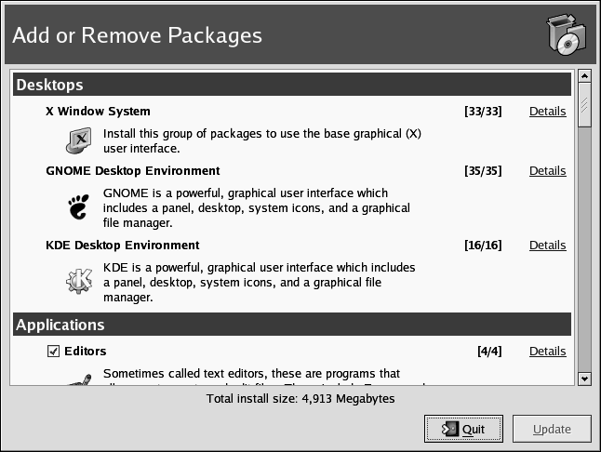
Şekil 11.14. Package Management Tool
Ana pencere Paket grupları seçim listesini göstermektedir. Eğer bir paket grubunun yanında küçük bir Onay kutusu seçili ise bu gruptaki tüm paketlerin kurulu olduğu anlamına gelir.
Bir paket grubunda hangi paketlerin bulunduğunu görmek istiyorsanız, Paket listesinin yanındaki Details butonuna tıklayınız.

11.15 Paket yönetim aracı ile paket kurulumu
Bir paket grubundaki paketlerden birini kurmak istiyorsanız paket adının önündeki Onay kutusunu seçili duruma getiriniz.
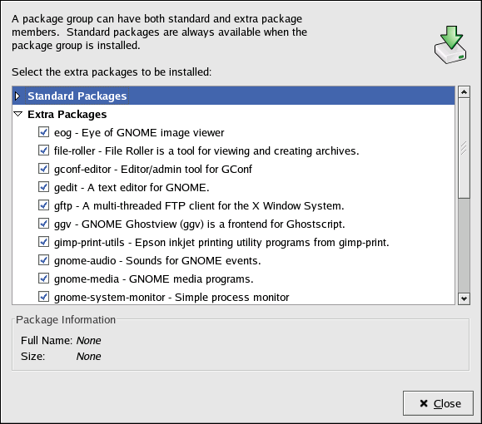
Şekil 11.15. Paket grubu içindeki paketlerin seçimi.
Paket grubu veya tekil paket seçimi işlemini tamamladıktan sonra Update butonuna tıklayarak kurulum işlemini başlatabilrisiniz.
Ayrıca Show Details butonuna tıklayarak kurulum işleminin detaylarını görebilirsiniz.

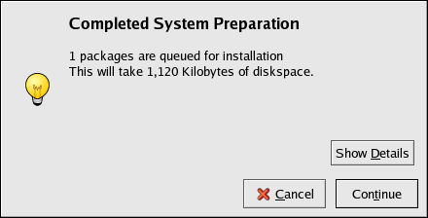
Şekil 11.15.2. Paket kurulum özeti.
Kurulum işlemini başlatmak için Continue butonunu tıklayınız. Kurulum tamamlandığında Update Complete mesajı görüntülenir.
İpucu: Eğer GNOME masaüstü kullanıyorsanız herhangi bir pencerede .rpm uzantılı dosyayı üzerine çift tıklayarak kurabilirsiniz.

11.16. Paket Silme
Bir paketi veya paket grubunu kaldırmak için paket adının önündeki Onay kutusunu temizleyiniz.
Kaldırılacak paketlerin tümünde işareti kaldırdıktan sonra Update butonuna tıklayarak işlemi başlatınız. Show Details butonuna tıklayarak işlemin detaylarını görebilirsiniz.
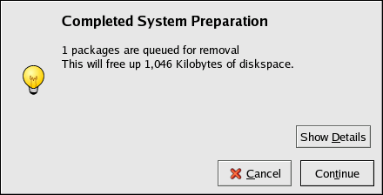
Şekil 11.16.1 Paket Silme Bildirimi
Kaldırma işlemine devam etmek için Continue butonuna tıklayınız. İşlem tamamlandığında Update Complete mesajı görüntülenir.

11.17. SİSTEM UPDATE ve YUM

Sistemi güncel tutmak için RedHat/FEDORA Linux’ta 2 araç mevcuttur

up2date

yum

11.18 up2date

up2date RedHat’ın kendi güncelleştirme aracıdır, Windows Update programına çok benzer.

Dikkat: Redhat Linux’u Lisanslı aldıysanız up2date aracı ile güncelleme yapabilirsiniz. Aksi halde update işlemi sonuçlanmayacaktır.

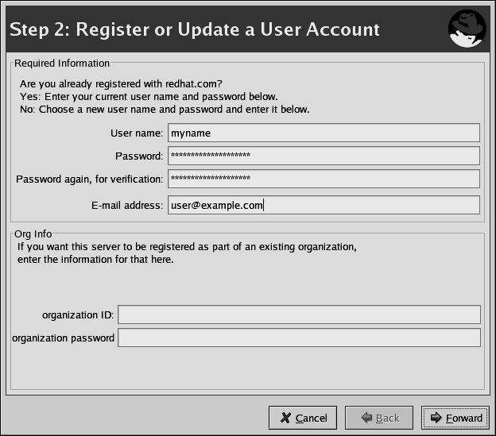

Up2date aracı çalışıyorsa ekranda sağ alt (veya panelin konumuna göre sol üst) köşede kırmızı bir yuvarlak görüntülenir.

11.19 YUM

Yum (yellowdog updater-modifier) ise Redhat dışında geliştirilmiş bir güncelleme programıdır.

Yum programının ayarları /etc/yum.conf altında bulunur. Bu dosyaya internetten bulabileceğiniz RPM Depolarının adlarını yazabilirsiniz.
[main]
cachedir=/var/cache/yum
debuglevel=2
logfile=/var/log/yum.log
pkgpolicy=newest
distroverpkg=fedora-release
tolerant=1
exactarch=1

[base]
name=Fedora Core $releasever - $basearch - Base
baseurl=http://mirrors.kernel.org/fedora/core/1/i386/os/

[updates-released]
name=Fedora Core $releasever - $basearch - Released Updates
baseurl=http://mirrors.kernel.org/fedora/core/updates/1/i386/

örnek bir yum.conf dosyası

Yum programı, dependency sorununu da çözer, kurmak istediğiniz bir paket başka paketlere bağımlı ise, bunları otomatik olarak bulur ve kurar.

Yum programı komut satırından kullanılır.

11.20 Yum ile sistem Güncelleme

Yum'u kullanmak için bir terminal açın ve root olun. Yum aracı ile sistem güncellemek için komut satırında

# yum update

yazmak yeterlidir.

Dikkat: Yum ilk çalıştırıldığında sisteminizde kurulu paketler ile orantılı olarak yaklaşık 14-20 MB *.hdr dosyaları indirir. Bunlar paketlerin bağımlılık bilgilerini içerir. Bu indirme işlemi internet bağlantı hızınıza göre 15-20 dakikaya kadar sürebilir.

Aşağıda yum ile yapılan bir güncelleme görülüyor.

[root@bigboy tmp]# yum update
Gathering header information file(s) from server(s)
Server: Fedora Core 1 - i386 - Base
Server: Fedora Core 1 - i386 - Released Updates
Finding updated packages
Downloading needed headers
Resolving dependencies
Dependencies resolved
I will do the following:
[install: kernel 2.4.22-1.2166.nptl.i686]
[update: samba-client 3.0.2-7.FC1.i386]
[update: binutils 2.14.90.0.6-4.i386]
...
Is this ok [y/N]: y
Getting samba-client-3.0.2-7.FC1.i386.rpm
samba-client-3.0.2-7.FC1. 100% |=========================| 128 kB 05:01
...
Running test transaction:
Test transaction complete, Success!
glibc-common 100 % done 1/127
glibc 100 % done 2/127
Stopping sshd:[ OK ]
bash 100 % done 3/127
mozilla-nspr 100 % done 4/127
sed 100 % done 5/127
...
Completing update for pango - 65/127
Completing update for samba-client - 66/127
Completing update for binutils - 67/127
...
Completing update for XFree86-font-utils - 127/127
Kernel Updated/Installed, checking for bootloader
Grub found - making this kernel the default
Installed: kernel 2.4.22-1.2166.nptl.i686
Updated: pango 1.2.5-4.i386 samba-client 3.0.2-7.FC1.i386 binutils 2.14.90.0.6-4.i386 XFree86-Mesa-libGLU 4.3.0-55.i386 initscripts
[root@bigboy tmp]#

yum ile tüm sistemi güncellemek yerine yalnızca seçtiğiniz bir paketi de güncelleyebilirsiniz. Örneğin firefox’un daha yeni bir sürümü çıkmış ise güncellemek isterseniz

# yum update firefox

yazmanız yeterlidir.

11.21 Yum ile paket kurmak

#yum install paket-adi

yazmak yeterlidir.

[root@bigboy tmp]# yum install net-snmp-utils

Gathering header information file(s) from server(s)
Server: Fedora Core 1 - i386 - Base
Server: Fedora Core 1 - i386 - Released Updates
Finding updated packages
Downloading needed headers
Resolving dependencies
Dependencies resolved
I will do the following:
[install: net-snmp-utils 5.1-2.1.i386]
Is this ok [y/N]: y
Getting net-snmp-utils-5.1-2.1.i386.rpm
net-snmp-utils-5.1-2.1.i3 100% |=========================| 149 kB 00:00
Running test transaction:
Test transaction complete, Success!
net-snmp-utils 100 % done 1/1
Installed: net-snmp-utils 5.1-2.1.i386
Transaction(s) Complete

[root@bigboy tmp]#

11.22 Yum ile paket listesini görmek

#yum list paket-adi

yazmak yeterlidir. Paket adında JOKER karakterler de kullanılabilir. Örneğin:

#yum list php*

yazınca kurulabilir durumdaki php ile ilgili paketler ve kurulmuş olan php ile ilgili paketler görüntülenir.

[root@snc ~]# yum list php*
Setting up repositories
update 100% |=========================| 951 B 00:00
base 100% |=========================| 1.1 kB 00:00
addons 100% |=========================| 951 B 00:00
extras 100% |=========================| 1.1 kB 00:00
Reading repository metadata in from local files
Installed Packages
php.i386 4.3.9-3.9 installed
php-ldap.i386 4.3.9-3.9 installed
php-mysql.i386 4.3.9-3.9 installed
php-pear.i386 4.3.9-3.9 installed
Available Packages
php-devel.i386 4.3.9-3.9 update
php-domxml.i386 4.3.9-3.9 update
php-gd.i386 4.3.9-3.9 update
php-imap.i386 4.3.9-3.9 update
php-mbstring.i386 4.3.9-3.9 update
php-ncurses.i386 4.3.9-3.9 update
php-odbc.i386 4.3.9-3.9 update
php-pgsql.i386 4.3.9-3.9 update
php-snmp.i386 4.3.9-3.9 update
php-xmlrpc.i386 4.3.9-3.9 update

11.23 Diğer Yum Seçenekleri
- Mevcut yazılımların listesini görmek için:
# yum list available
- Yeni güncellemeleri görmek için:
# yum check-update
- Bir paket aramak için :
# yum search kelime

